CONVOCATION A L’ASSEMBLEE GENERALE ORDINAIRE

Conformément à nos statuts, je vous prie de bien vouloir participer
à l’Assemblée Générale Ordinaire annuelle qui aura lieu
Le Mardi 14 Mars 2023 à 20h
Au lieu d’accueil, 68 rue du Pont de Créteil - 94100 Saint-Maur-des-Fossés

ORDRE DU JOUR

• Emargement de la liste des présents.

• Résolution 1 : approbation du rapport moral de l’exercice 2022, présenté par la Présidente.

• Résolution 2 : approbation des comptes et du rapport financier de l’exercice 2022, présentés par la Trésorière.

• Résolution 3 : présentation et approbation du rapport d’activité 2022.

• Résolution 4 : vérification des mandats et renouvellement des membres sortants du Conseil d’Administration. Appel à candidatures pour le Conseil d’Administration.

• Présentation des projets de l’exercice 2022.

• Questions diverses.

Les résolutions proposées ayant le caractère de décisions ordinaires, elles seront adoptées à la majorité simple des membres présents ou représentés.

Les documents contractuels seront consultables sur le site et sur le lieu d’accueil de l’association.

En cas d’empêchement, vous pouvez vous faire représenter par un autre membre, muni du pouvoir ci-dessous.

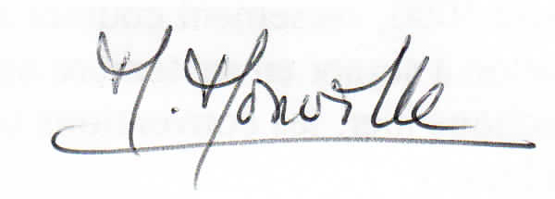
La Présidente

POUVOIR
Je, soussigné(e) ………………………………………………………………………………………………………………
donne pouvoir à ……………………………………………………………………………………….………...............
afin de me représenter lors de l’Assemblée Générale Ordinaire de l’association Accueil-Familles-Cancer du 8 Mars 2022, ainsi que de délibérer et de voter en mes lieu et place.

Signature précédée de la mention ‘’bon pour pouvoir’’

